**Hive 连接池配置及使用**

**备注：标红部分需要开发人员在代码中使用**

* 使用alibaba 开源框架 druid， Hive 连接池工具类HiveDataSourceUtil.java, 在应用系统直接调用该工具类接口。使用示例如下：（详见git hub 代码）

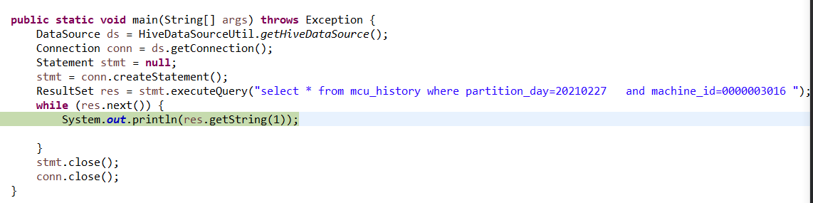

* **线程池配置参数**

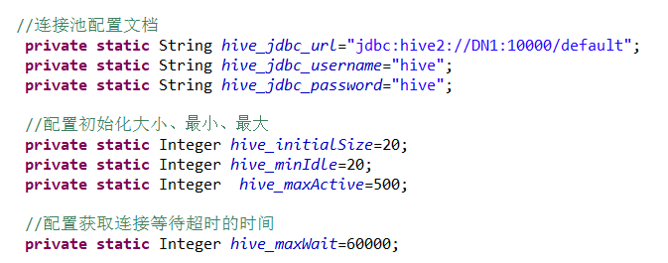

1. pom.xml 增加依赖

<dependency>

<groupId>com.alibaba</groupId>

<artifactId>druid</artifactId>

<version>1.0.26</version>

</dependency>

1. 代码 Git hub 下载位置

<https://github.com/shilidong9/LG_Hbase_Hive/tree/main/src/main/java/cn/org/fudan/zhuhai/fintech>

